报告信息网上公开表
用人单位名称 | 山东益香宝生物科技有限公司ZW22A01006 20220428
地址 | 山东省潍坊市寒亭区固堤街道办事处别化村北首
联系人 | 刘金光
项目类别 | 检测
项目组人员 | 李晋 、葛立平
现场调查人 | 张秀光、葛立平 | 现场采样人 | 李晋 、葛立平
现场检测人 | 李晋 、葛立平 | 用人单位陪同人 | 刘金光
现场采样与检测时间 | 2022.1.4
现场调查  照片 | 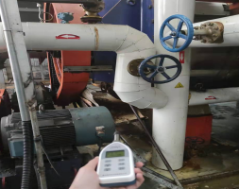
现场采样  照片 | 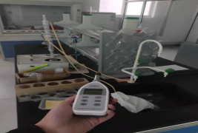
现场检测  照片 | 